Светофор текст песни
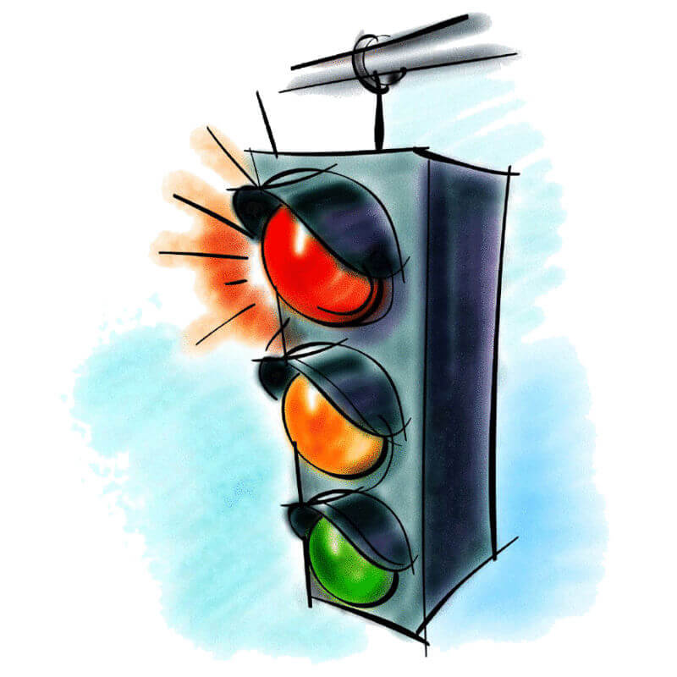
На дороге светофор –
Электрический прибор
Разным светом он горит,
Всем машинам говорит:
Припев:
Красный – очень строгий свет!
Он горит – проезда нет
Желтый – подожди чуть-чуть...
А зеленый – можно в путь!
Он горит на перекрестках,
Чтоб машинам было просто
Перекрестки проезжать
И друг-другу уступать.
Припев.
Едут на зеленый свет
Трактор и кабриолет
Если желтый загорится,
Нужно им остановиться.
Припев.
Вот огромный самосвал,
Он песок сгружает сам
Светофор, хоть ростом мал,
Остановит самосвал!
Припев.
Даже быстрая машина
Тормозит, дымятся шины...
Красный свет – таков закон,
Стоп, всем строго скажет он!
Припев.
Целый день трудился он,
Ночь пришла, а с ней и сон,
Но моргает желтым все же,
Будь, водитель, осторожен!

